**Mavzu 15. Adobe photoshop dasturida 3D shakllar va shu shakllar o’stida amallar bajarish texnologiyasi.**

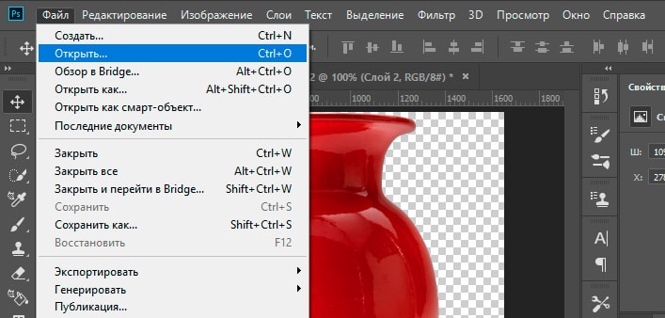Vazni rasmini Photoshop yordamida ochamiz , buning uchun yuqori menyu satrida "Fayl" - "Ochish" -ni tanlang yoki " Ctrl + O" tugmachalarini bosing .

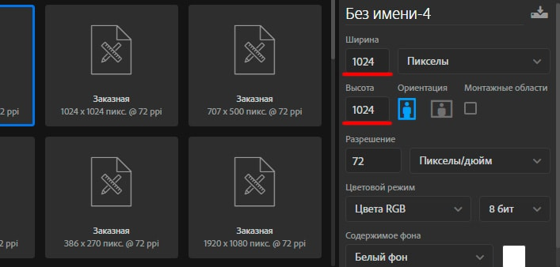**2)**yangi Tuval, bu maqsad uchun zarur hajmini eng menyu "Tasvir" ning tanlash yaratish - «yangi» yoki bir birlashmasidan Clavey " Ctrl N +" va Tuval kerakli hajmini belgilash, men 1024px 1024px uchun Tuval hajmini kvadrat olaman.

**3)**Vazo rasmini yaratilgan kanvasga torting, buning uchun biz chap panelda "Ko'chirish" vositasini tanlaymiz, so'ngra panellar panelida sichqonchaning chap tugmasi bilan vaza bilan qavatni bosing va uni ushlab turib, qavatni yangi kanvasga tortamiz.

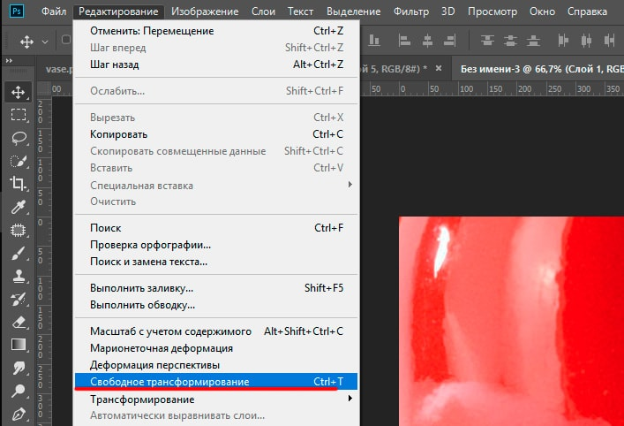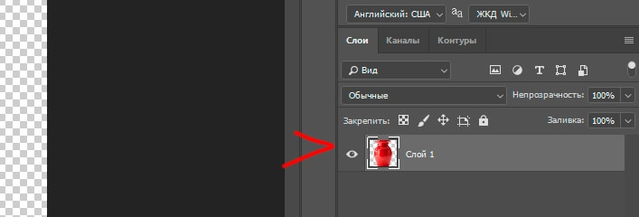Agar rasm ochilgandan so'ng u bilan qatlam bloklangan bo'lsa, ya'ni. o'ng tomondagi qavatda blokirovka belgisi mavjud, siz avval uni qulfdan chiqarishingiz kerak, aks holda qatlamni boshqa tuvalga surib bo'lmaydi. Agar qatlamni qanday ochishni bilmasangiz, " [Photoshop- da qatlamni qanday ochish](https://translate.google.com/translate?hl=ru&prev=_t&sl=ru&tl=uz&u=http://www.pscraft.ru/for-chainik/razblok-sloi) mumkin" maqolasini o'qishingiz mumkin .

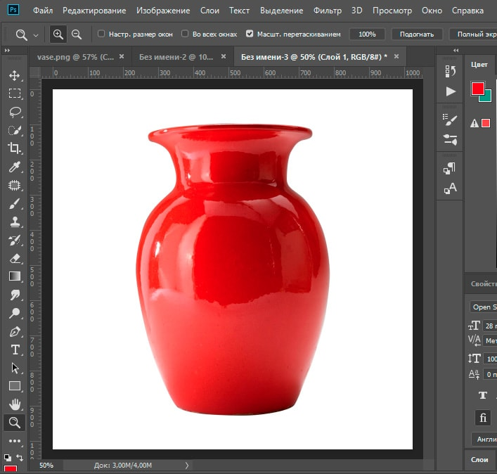**4)**Endi, vaza qatlamini yangi tuvalga surganimizdan so'ng, rasmni tuval o'lchamiga moslashtirishimiz kerak, buning uchun qatlamlar panelidagi sichqonchaning chap tugmachasini bosib, vaza rasm qatlamini tanlang va "Tahrirlash" - " bepul Transform "yoki birikma surish Clavey " Ctrl "+ t.

Keyin " Shift " tugmachasini bosib, sichqonchani chap tugmachasini bosib, vazaning kerakli hajmini moslashtiramiz.

" Shift " tugmachasi bosib turishi kerak, shunda tasvir hajmi mutanosib ravishda o'zgaradi.

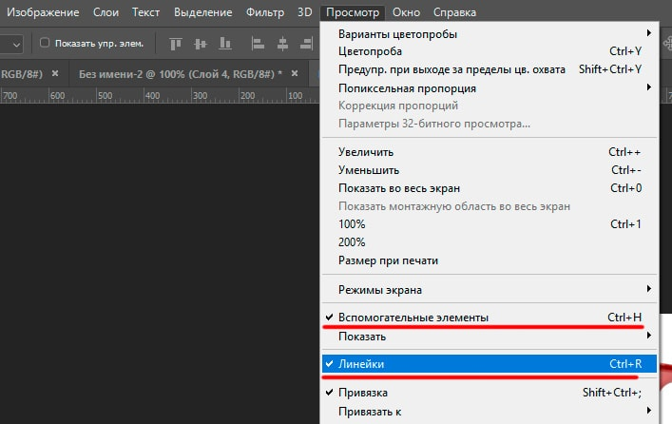**5)**Vazo rasmini tuvalga qo'yib, kerakli o'lchamni o'rnatganimizdan so'ng, 3D deformatsiyasidan foydalanib, ob'ektni yaratish uchun vaza devorlarini chizishimiz kerak. Vazoning barcha devorlarini emas, balki yarmini chizish kerak, shuning uchun qulaylik uchun biz Photoshop yordamchi vositasi - "Ruler" dan foydalanishimiz mumkin, uning yordamida vazaning yarmini rasmga qo'yamiz . Agar o'lchagich siz uchun ko'rinmasa, uni yoqishingiz kerak, buning uchun yuqori menyuda "Ko'rish" - "Rulers" -ni tanlang. "Hukmdorlar" bandiga belgi qo'yish kerak. Agar ular qo'shilmagan bo'lsa, "yordamchi elementlar" ni qo'shishni tavsiya etaman.

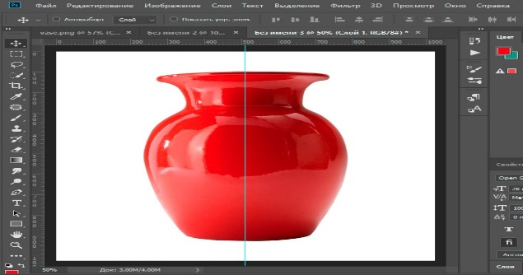Endi siz yib qo'yish tasvirni, bir-biridan satr yuqoriga belgilashingiz mumkin istalgan biri unga sichqonchaning chap tugmasini chimchilab va kerakli joyga harakatlantiring, uni ushlab. Bunday holda, biz vazaning yarmini vertikal ravishda belgilashimiz kerak, shuning uchun chap tomonda vertikal o'lchagichni olib, uni vaza o'rtasiga qo'yaman.

Keyinchalik, qatlamlar panelida yangi qavat yarating, uning ustiga biz devor chizamiz, bu bosish uchun "Yangi qavat yaratish" belgisini bosing.

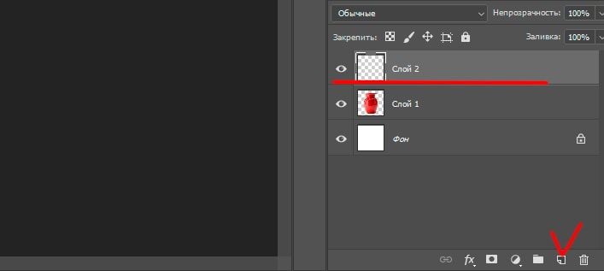

Keyinchalik, asboblar panelidagi Qalam vositasini tanlang va uni vaza devorlarini aylana qilish uchun foydalaning, kerakli devor qalinligi qilinganida, u qanchalik qalin bo'lsa, devorlar 3D ob'ekt uchun qanchalik qalin bo'ladi. Bu quyidagi skrinshotda bo'lgani kabi chiqishi kerak.

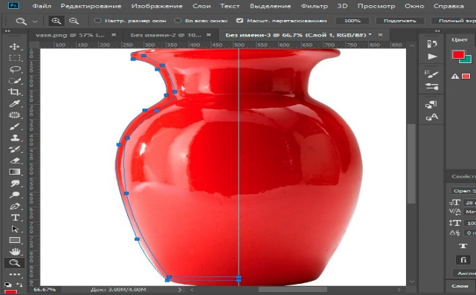

Umuman olganda, siz devorning konturini kerakli qalinlikda qilishingiz kerak. Vazoning pastki qismini aniq gorizontal holga keltirganimga e'tibor bering, chunki agar u dumaloq bo'lsa, 3D vaza konveks tubiga ega bo'ladi. Qalam bilan gorizontal konturni chizish uchun Shift tugmachasini bosib ushlab turing . Devor konturining o'zi yopiq bo'lishi kerak.

Endi undan shaklni yaratish uchun konturni to'ldiring. Buni amalga oshirish uchun Qalam vositasidan foydalanib, sichqonchaning o'ng tugmachasini bosing va ochilgan menyuda "Pill yo'l" -ni tanlang. Natijada, kontur asboblar panelida siz tanlagan rang bilan to'ldiriladi, menimcha, qizil. Siz uni mutlaqo har qanday rang bilan to'ldirishingiz mumkin, kelajakda biz qo'ng'iroqqa baribir rasm chizamiz.

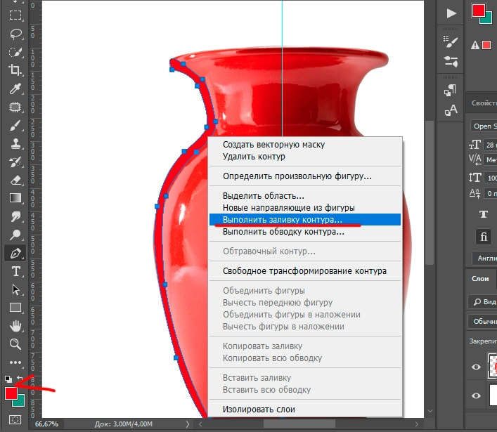

Yo'lni to'ldirgandan so'ng, yo'lni yana sichqonchaning o'ng tugmasi bilan bosing va "Yo'lni o'chirish" -ni tanlang

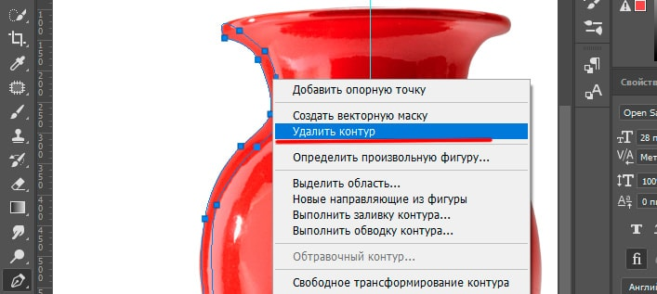

Natijada, biz yangi qavatdagi vaza devorining rasmini olamiz. Shundan so'ng, vaza tasviriga ega qatlam shunchaki ushbu qavatning teskarisidagi "Ko'z" belgisini bosish orqali o'chirilishi mumkin.

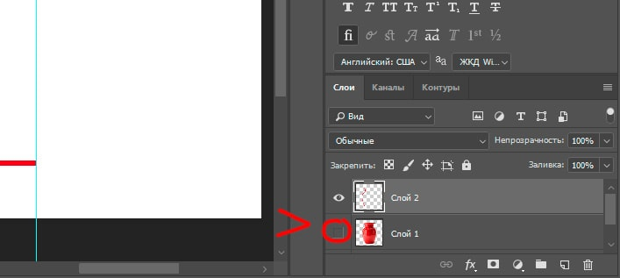

**6)**Va nihoyat, biz eng qiziq narsaga tushdik - 3D Photoshop vositalari bilan ishlash . Yuqori menyu satrida, vaza devorining tasviri bilan tanlangan qatlam bilan "3D" - "Tanlangan qatlamdan yangi 3D ekstruziya" ni tanlang.

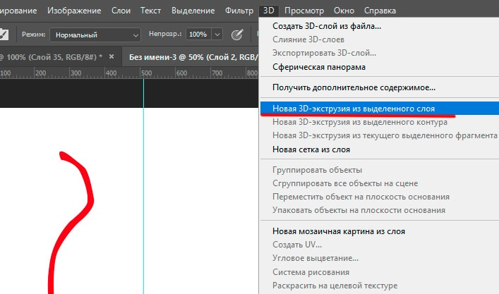

Shunday qilib, biz vaza devorining shaklidan 3D ob'ektini yaratamiz va Photoshop ish muhiti avtomatik ravishda "Asosiy ish muhiti" rejimidan odatiy ravishda "3D" rejimiga o'tadi.

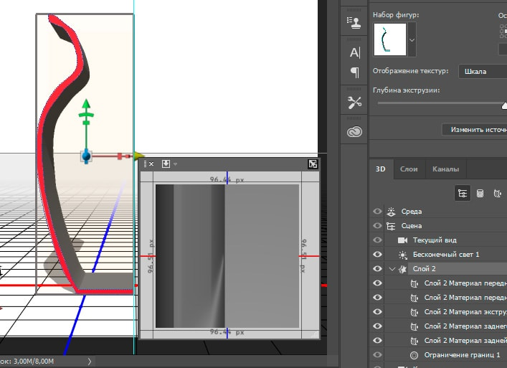

Yuqoridagi skrinshotda ko'rib turganingizdek, qatlamlar panelida bizning 3D ob'ektimiz joylashtirilgan "3D" yorlig'i paydo bo'ldi.

**7)**Keyinchalik, 3D deformatsiya vositasidan foydalanib, vaza devoridan to'la vaza qilamiz. O'ng panelda, xususiyatlarda "Warp" xususiyatini tanlang va "Landshaft burchak (X)" slayderini 360 darajaga qo'ying.

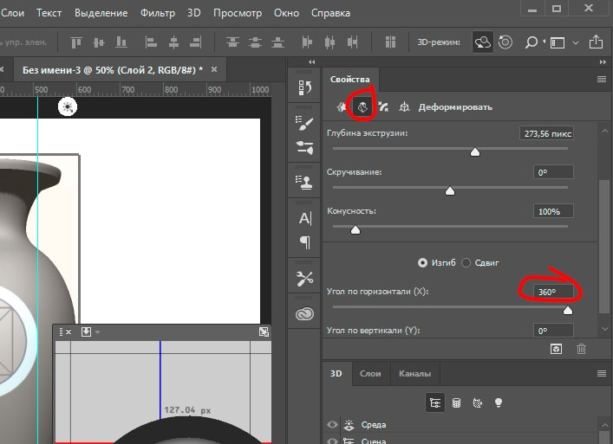

Natijada, vaza tayyor 3D modeli.

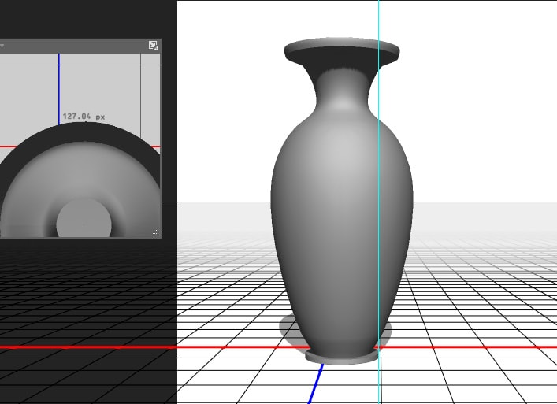

Ammo, ko'rib turganimizdek, vaza biz yasashimiz kerak bo'lgan narsaga unchalik o'xshamasdi, u suratdagidan ingichka bo'lib chiqdi. Uni kerakli kenglikka moslashtirish uchun, "Ekstruziya chuqurligi" sozlash slayderini kerakli o'lchamga o'tkazing va o'zimizni o'lchagichga yo'naltiring, u vazaning o'rtasida paydo bo'lishi kerak.

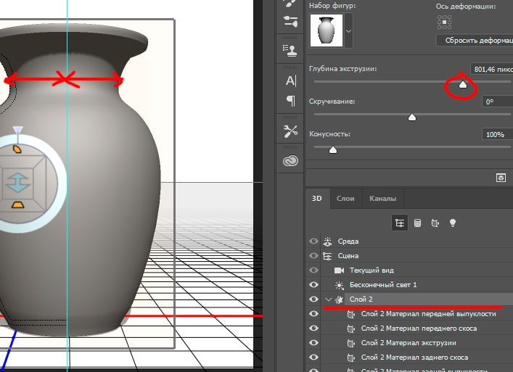

3D ob'ekti bilan ishlashda, qavat panelida yulduzcha belgisi bilan belgilangan ob'ektning asosiy qatlamini tanlash kerakligini yodda tuting.

**8)**Shunday qilib, bizda vaza rasmdagi kabi bir xil bo'lib, uni buralib, har tomondan ko'rib chiqish mumkin.

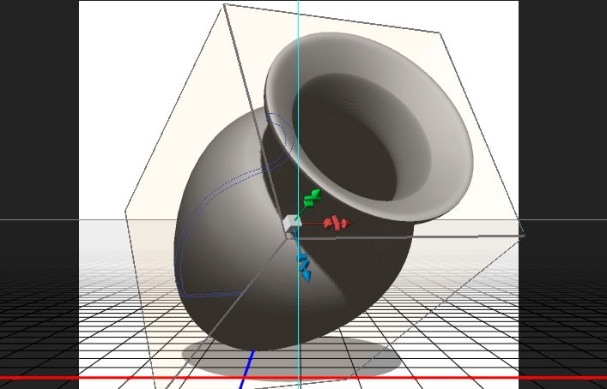

Keyinchalik, biz ushbu vaza uchun rasm chizamiz, siz ham yengillikni qo'llashingiz mumkin, ammo men vaza yuzasini silliq qoldiraman. 3D ob'ekt uchun material o'rnatish uchun sichqonchani chap tugmachasini bosib qavat panelidagi "Extrusion Material" qatlamini tanlash kerak. Natijada, o'ng tomonda, qatlamlar panelida, ob'ektning xususiyatlari paydo bo'ladi, unda siz standart Photoshop- dan material tanlashingiz yoki o'zingiz yaratishingiz mumkin.

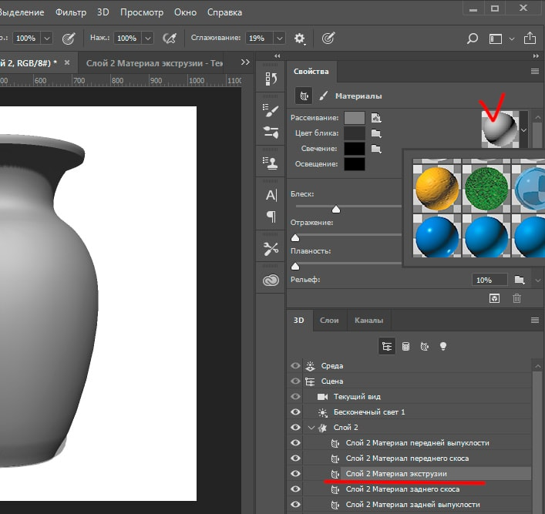

Photoshop- ning standart materiallari juda xilma-xil, metall, platik , shisha, yog'och va boshqalar mavjud, siz o'zingizning ob'ektingiz uchun har qanday tayyor materialni, teksturali (silliq) tanlashingiz mumkin.

Vazo holatida, men oddiy materialni tanlayman, teksturasiz, bu metall , plastmassa yoki boshqa biron bir narsaning ahamiyati yo'q, chunki kelajakda biz ushbu materialga rasmni joylashtiramiz.

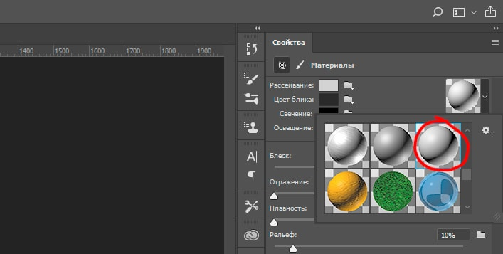

**9)**Shunday qilib, biz kerakli materialni tanladik va endi bo'yalgan vaza olish uchun gullarning tasvirini yaratamiz. Men gullar rasmini oldim, ularni dars uchun barcha fayllarni o'ng ustunda yuklab olishingiz mumkin, ammo siz istalgan rasmlaringizdan foydalanishingiz mumkin. Picture u aynan shunday qilib, uzluksiz tanlash afzaldir bindirilmiş aks holda, barcha ko'p emas kabi qarash qiladi, ob'ekti va hech oshkor tikuv edi. Siz uni google-ga qo'yishingiz va o'zingizning didingizga qarab tayyor choksiz fon rasmi topishingiz mumkin.

3D ob'ektining xususiyatlar panelida "Object Dispersion" belgisini bosing va "Teksturani tahrirlash" -ni tanlang.

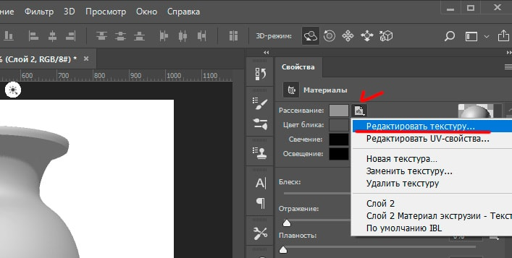

E'tibor bering, tuzilmalarni tahrirlab bo'lmaydigan va ularda boshqacha diffuz belgi mavjud. Agar siz tuzatib bo'lmaydigan teksturani o'rnatgan bo'lsangiz, uni boshqasiga o'zgartiring, shunda "Scatter" elementi yuqoridagi skrinshotda bo'lgani kabi belgini ko'rsatadi.

"Teksturani tahrirlash" bandini bosish orqali ushbu tuzilma alohida fotoshop yorlig'ida ochiladi . Teksturani tahrirlash va natijani 3D modelida ko'rish qulayroq bo'lishi uchun, biz vertikal ravishda joylashtirib, to'qimali oynani va yaqinidagi vaza bilan oynani ochamiz. Buning uchun yuqori menyuda "Oyna" - "Tartibga solish" - "Hammasini vertikal ravishda tartibga solish" -ni tanlang va natijada biz bunday interfeysga ega bo'lamiz:

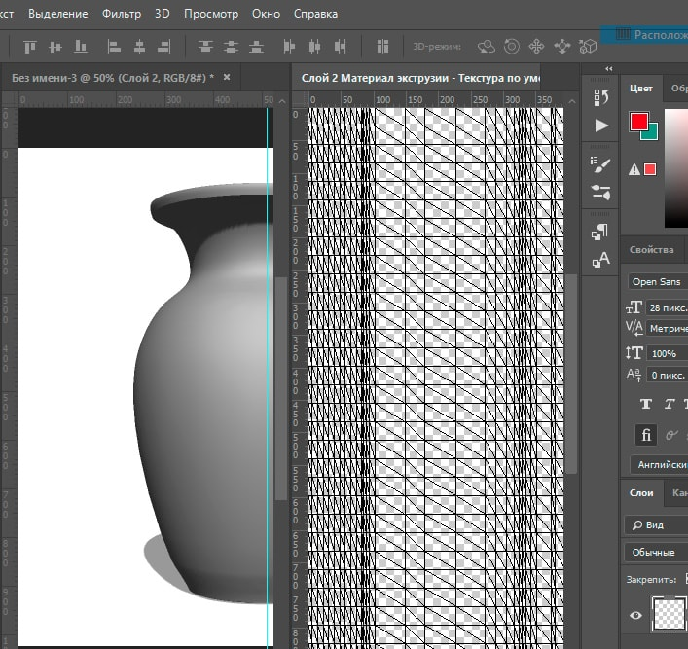

Endi biz teksturani tahrirlaganimizda, bizning 3D vaza tashqi ko'rinishini kuzatishimiz mumkin. Siz har qanday cho'tkani olib, uning rangi va hajmini belgilashingiz va shunchaki teksturaga biror narsa chizishingiz mumkin va natijada biz ushbu rasmni vaza ustiga olamiz.

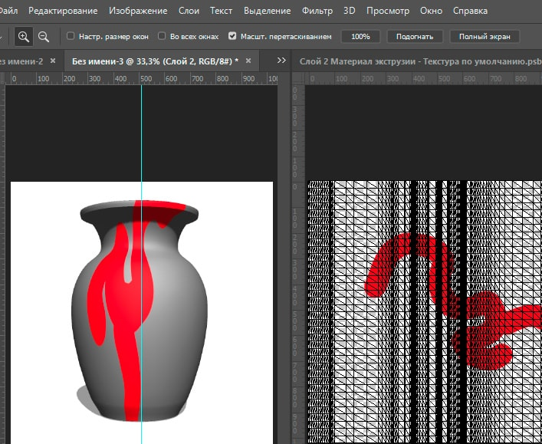

Ammo, yuqorida aytib o'tganimdek, biz 3D ob'yektimizni bo'yamaymiz, balki unga gullar bilan tugagan rasmni qo'yamiz. Buning uchun fotoshop yordamida muammosiz chizilgan rasmni oching va uni tekstura bilan kanvasga torting, ya'ni. biz ushbu darsning №1 va 3-bandlaridagi kabi harakatlarni bajaramiz.

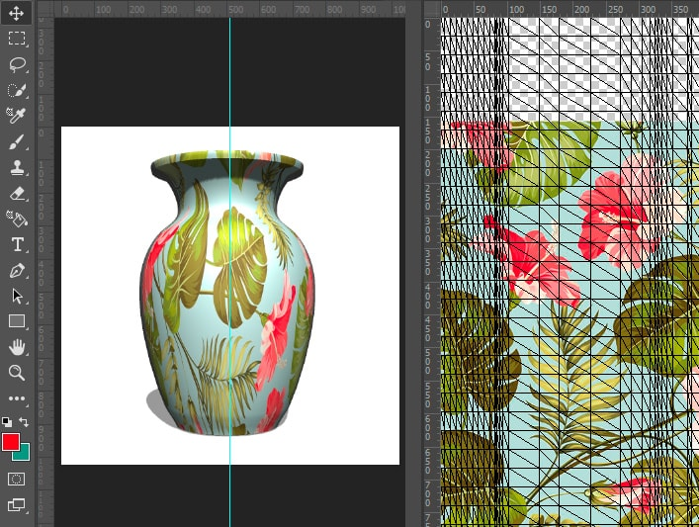

Ko'rib turganimizdek, rasm vaza ustida namoyish qilindi, endi siz rasmni teksturaning o'lchamiga moslashtirishingiz yoki uni bir necha marta nusxalashingiz va uni to'qimaning butun tekisligiga joylashtirishingiz kerak, chunki rasm muammosiz va hamma narsa keskin o'tishlarsiz aylanishi kerak. Siz kamaytirish mumkin tushunishga tiklash yoki kattalashtirish umumiy sizning xohishiga ko'ra.

Tasvirni vazoga qo'llaganingizdan so'ng, biz odatdagi oyna ekraniga qaytamiz, buning uchun yuqori menyuda "Oyna" - "Tartibga solish" - "Yorliqlardagi hamma narsani birlashtirish" -ni tanlang.

**9)**Keyingi qadam, vaza burchagini sozlash, ya'ni. biz uni kerakli burchakka o'rnatamiz, aytaylik, eng yaxshi ko'rinish. Agar siz fotosuratga biror narsani joylashtirishni xohlasangiz, keling, bu vazani fotosuratga solingan tokchaga joylashtiramiz , so'ng vaza burchagini rasmdagi javonning joylashishiga moslashtiramiz.

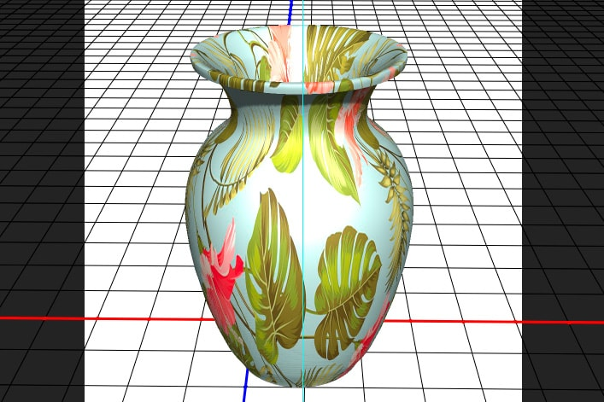

Bundan tashqari, siz ob'ektning soyasini o'zgartirishingiz yoki uni o'chirib qo'yishingiz mumkin, shunda keyinchalik uni qo'l bilan chizishingiz mumkin . Agar siz darhol soyani sozlamoqchi bo'lsangiz, unda qatlamlar panelida, 3D yorliqda asosiy qatlamni ob'ekt va sichqoncha bilan tanlang, yoritgichni siljitish orqali yorug'lik burchagi va oralig'ini tanlang. Agar siz soyalarni o'chirib qo'ymoqchi bo'lsangiz, "Shadows Capture" va "Soyalarni qo'llash" elementlarini olib tashlang.

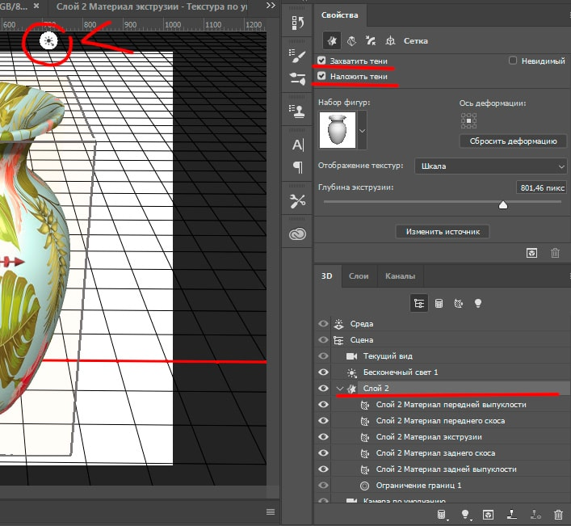

**10)**Vazoga kerakli naqshni qo'llaganingizdan so'ng, kerakli burchakni to'g'rilab, so'nggi lahzada soyalarni qo'llaganingizdan so'ng, ekranning eng yaxshi sifatini qabul qilish uchun ob'ektni ko'rsatish kerak. Yuqori menyuda "3D" - "3D qatlamini berish" -ni tanlang va Photoshop ob'ektni namoyish qilguncha kuting . Kutish uzoq vaqt talab etadi, taxminan 5-10 daqiqa, barchasi kompyuteringizning kuchiga bog'liq.

Ko'rsatish protsedurasi oxirida , natijada olingan ob'ektni kerakli formatda saqlashingiz mumkin, buning uchun yuqori menyuda "Fayl" - "Eksport" - " Veb uchun saqlash .... " -ni tanlang . Agar ob'ekt saqlash bo'lsangiz ham PNG boshqa tasvir yoki tasvir o'z lavozimini yanada shaffof fon bilan formatini, qatlamlari paneli oq fonda tubida saqlash oldin o'chirib qo'ying.

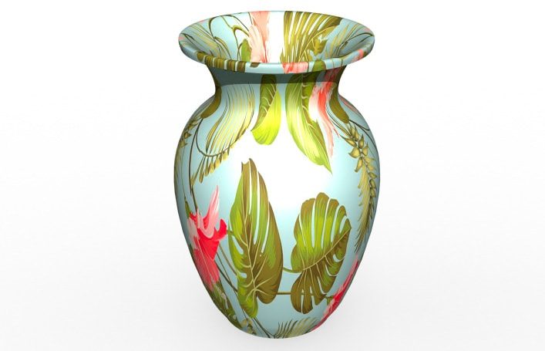

Natijada juda yaxshi vaza paydo bo'ldi, men yorug'likni yuqoridan pastga tushirdim, shunda soya faqat bo'ynidagi vazada ko'rinadi, va soya vazadan ko'rinmaydi.